|  |
| --- |
|  |

**Муниципальное казенное дошкольное образовательное учреждение**

**«Детский сад с. Нижнемахарги»**

**Конспект зимней прогулки**

**«Серенький воробушек**

**прыг да прыг»**

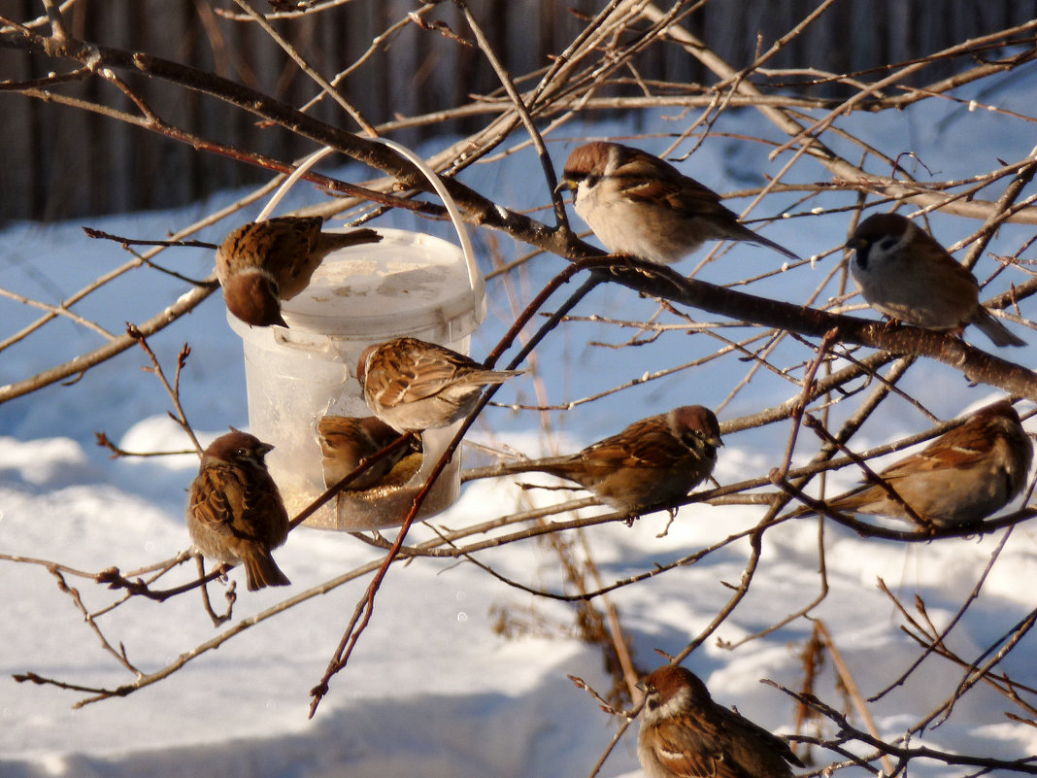

**Подготовила воспитатель:**

**Багомедова Р.С.**

**Цели прогулки:**Расширять представление детей о трудной жизни воробьев в зимний период, обратить внимание на особенности поведения птиц зимой. Воспитывать доброжелательное отношение к зимующим птицам, кормить их крошками. Побуждать вступать в игровое взаимодействие со сверстниками.

**Предварительная работа с детьми:**

**1.** Рассматривание картинок зимующих птиц.

**2.**Чтение художественной литературы о птицах.

**3.** Проведение систематических наблюдений за птицами на территории

детского сада.

**4.** Беседы о жизни птиц зимой.

**5.** Разучивание п.и. "Собачка и воробьи", хороводная "Раздувайся, мой шар"

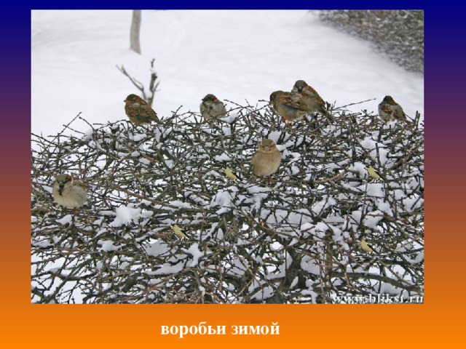

Оборудование: маски воробьев по количеству детей, мягкая игрушка собачка, корм для птиц.

Активный словарь: собачка, воробей, кормушка.

**Ход прогулки.**

Зима! Много снега! Снег засыпал дорожки. Стали дорожки белые. А вот тут росла зеленая травка. Был зеленый лужок. Снежок лег на лужок, и лужок стал белым. Засыпал снежок травку и зернышки

***Воспитатель:***Посмотрите, к нам на участок прилетели птички. Кто это?

Ребята, послушайте загадку и скажите о ком она:

Чик-чирик к зернышкам прыг,

Клюй не робей.

Кто же это? **(Воробей)**

- Правильно, воробей.

Давайте понаблюдаем за ним. Чтобы они не улетели, будем тихо смотреть.

***Воспитатель*:** Какие у воробушков крылышки? (Ответы детей)

Как воробушки крылышками машут?

- Помашем ручками, как крылышками. А как птички по дорожкам скачут?

-Попрыгаем, как воробушки. А как воробушки от собачки спасаются?

***Подвижная игра*:** "Собачка и воробьи".

***Цель:*** закреплять знания о характерных движениях птиц, учить имитировать их голоса.

***Ход игры:***

Воспитатель объясняет детям: "Мы все будем воробьями. Как летают воробьи? Как скачут? Как клюют? А как поют? Молодцы! Хорошие воробьи, веселые. А кто будет собачка **(ребенок-собачка берет мягкую игрушку, садится в сторонку).** Кто вспомнит, как домик собачки называется? Правильно, будка! Наша собачка сидит в будке. Начинаем играть".

**Воспитатель:** Скачет, скачет воробей:

Скок-поскок!

Скок-поскок! **(дети прыгают)**

**(Дети скажут, кто как может.)**

Кличет маленьких детей:

Чив! Чив! Чив!

**(Дети повторяют Чив! Чив! Чив!)**

Киньте крошек воробью,

Я вам песенку спою:

"Чик-чирик!

Чик-чирик!"

**(Дети повторяют: "Чик-чирик")**

**Воспитатель:** Вдруг собачка прибежала, на воробьев залаяла громко-громко.

"Собачка" выбегает и громко лает: "Ав-ав!" Воробьи разлетаются в разные стороны. **Игра повторяется.**

Зимой воробушкам холодно. Они прячутся от ветра и снега. Жалко воробушков. Они маленькие. **(Взрослый показывает небольшое расстояние между ладошками.)**

- Вот какие маленькие воробушки.

-Что будут клевать воробушки? **(Ответы детей)**

-Мы дадим им зернышки и хлебушек. Не бойтесь, воробушки, мы вас не обидим.

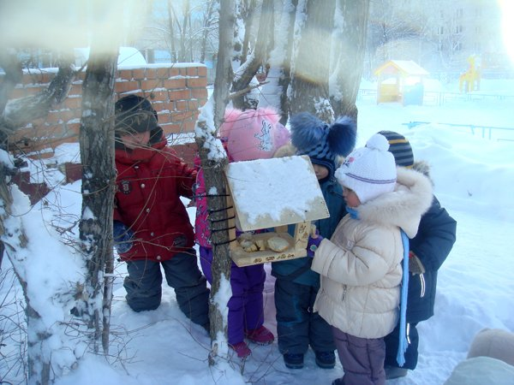

Ребята, я знаю замечательное стихотворение о воробушке, послушайте его.

Воробьи, воробышки,

Серенькие перышки,

Клюйте крошки

У меня с ладошки!

Нет, с ладошки не клюют

И погладить не дают.

Как бы нам поладить,

Чтоб дались погладить.

***Совместная трудовая деятельность*:**

***Цель:*** развивать мелкую моторику рук, воспитывать гуманное  отношение к птицам, побуждать желание заботиться о них.

**Игра малой подвижности, хороводная "Раздувайся, мой шар".**

**Цели:** учить детей выполнять разнообразные движения,образуя круг, упражнять в произношении звука **(ш).**

**Ход игры:**

Дети встают в кружок и берутся за руки. Стоя близко друг к другу.

Все вместе произносят:

Раздувайся, мой шар,

Раздувайся большой,

Оставайся такой

Да не лопайся!

Играющие отходят назад, насколько возможно. Когда воспитатель говорит**: "Лопнул шар!",** тогда все опускают руки, хлопают в ладоши и приседают. Или после слов **"Лопнул шар!",** держась за руки, двигаются в центр круга, произнося при этом звук **"ш-ш-ш",** выпуская воздух из шара. **Игра повторяется.**

Ребята наша прогулка подходит к концу нам с вами пора возвращаться в детский сад.